SIMULINK MODELİ TEKNİK RAPORU
Hidroelektrik Santral Dijital İkizi | Kavşak Bendi HES Referansı
Proje | Hazırlayan | Model kapsamı | Tarih
Hidroelektrik Santral Dijital İkizi | Duran Ali Toklu | Eğitim ve mühendislik amaçlı MATLAB/Simulink modeli | 08 Kasım 2026

Özet
Bu rapor, sağlanan HPP_Digital_Twin_Model.slx dosyasını ve Simulink ekran görüntülerini belgelemektedir. Mevcut model yalnızca hidrolik güç hesabından ibaret değildir; hidrolik/rezervuar, türbin-jeneratör, transformatör/şebeke ve koruma alt sistemlerini içermektedir. Türbin-jeneratör dönüşüm zincirinde türbin ve jeneratör verimleri uygulanmakta, elektriksel çıkış referans kurulu güç ile sınırlandırılmaktadır.

1. Model mimarisi
Alt sistem / eleman | Görevi
Hydraulics_and_Reservoir | Giriş/çıkış debisi, rezervuar hacmi/seviyesi, net düşü ve hidrolik güç sinyallerini temsil eder.
Turbine_Generator_System | Hidrolik gücü türbin ve jeneratör verim kazançları ile elektriksel güce dönüştürür ve doyum sınırı uygular.
Transformer_and_Grid | Transformatör/şebeke arayüzünü ve örnek yüksek gerilim tarafı akım sinyalini temsil eder.
Protection_System | Yüksek gerilim tarafı akımını örnek bir eşikle karşılaştırır ve açma sinyali üretir.
Scope / Display / sinyal blokları | Seçilen model değişkenlerinin ve çıkışların izlenmesini sağlar.

2. Türbin-jeneratör dönüşüm zinciri
İncelenen türbin-jeneratör alt sisteminde bir hidrolik güç girişi, iki Gain bloğu, bir Saturation bloğu ve bir elektriksel güç çıkışı bulunmaktadır:
Blok | Parametre | Anlamı
Gain | 0.90 | Varsayılan türbin verimi
Gain1 | 0.96 | Varsayılan jeneratör verimi
Saturation | Alt = 0; Üst = 191.28 | Çıkışı referans kurulu güç ile sınırlar (MW)
Dönüşüm Pm = Ph × ηt ve Pe = Pm × ηg bağıntılarıyla gösterilir. Ardından 0 ≤ Pe ≤ 191.28 MW sınırı uygulanır. Verimler sabit model varsayımlarıdır; doğrulanmış işletme verileri veya verim haritaları değildir.

3. Hidrolik güç referans hesabı
Hidrolik güç bağıntısı Ph = ρ × g × Q × Hn şeklindedir. ρ = 1000 kg/m³, g = 9.81 m/s², Q = 237.55 m³/s ve Hn = 95 m için:
Ph ≈ 221.39 MW
ηt = 0.90 ve ηg = 0.96 uygulandığında elektriksel çıkış yaklaşık 191.28 MW olur ve 191.28 MW doyum sınırıyla uyumludur. Gösterge değeri yuvarlanmıştır.

4. Sağlanan model ekran görüntüleri
Şekil 1 hidrolik güç hesabı blok zincirini, Şekil 2 ise türbin ve jeneratör verimlerinin eklendiği elektriksel güç dönüşüm zincirini göstermektedir.
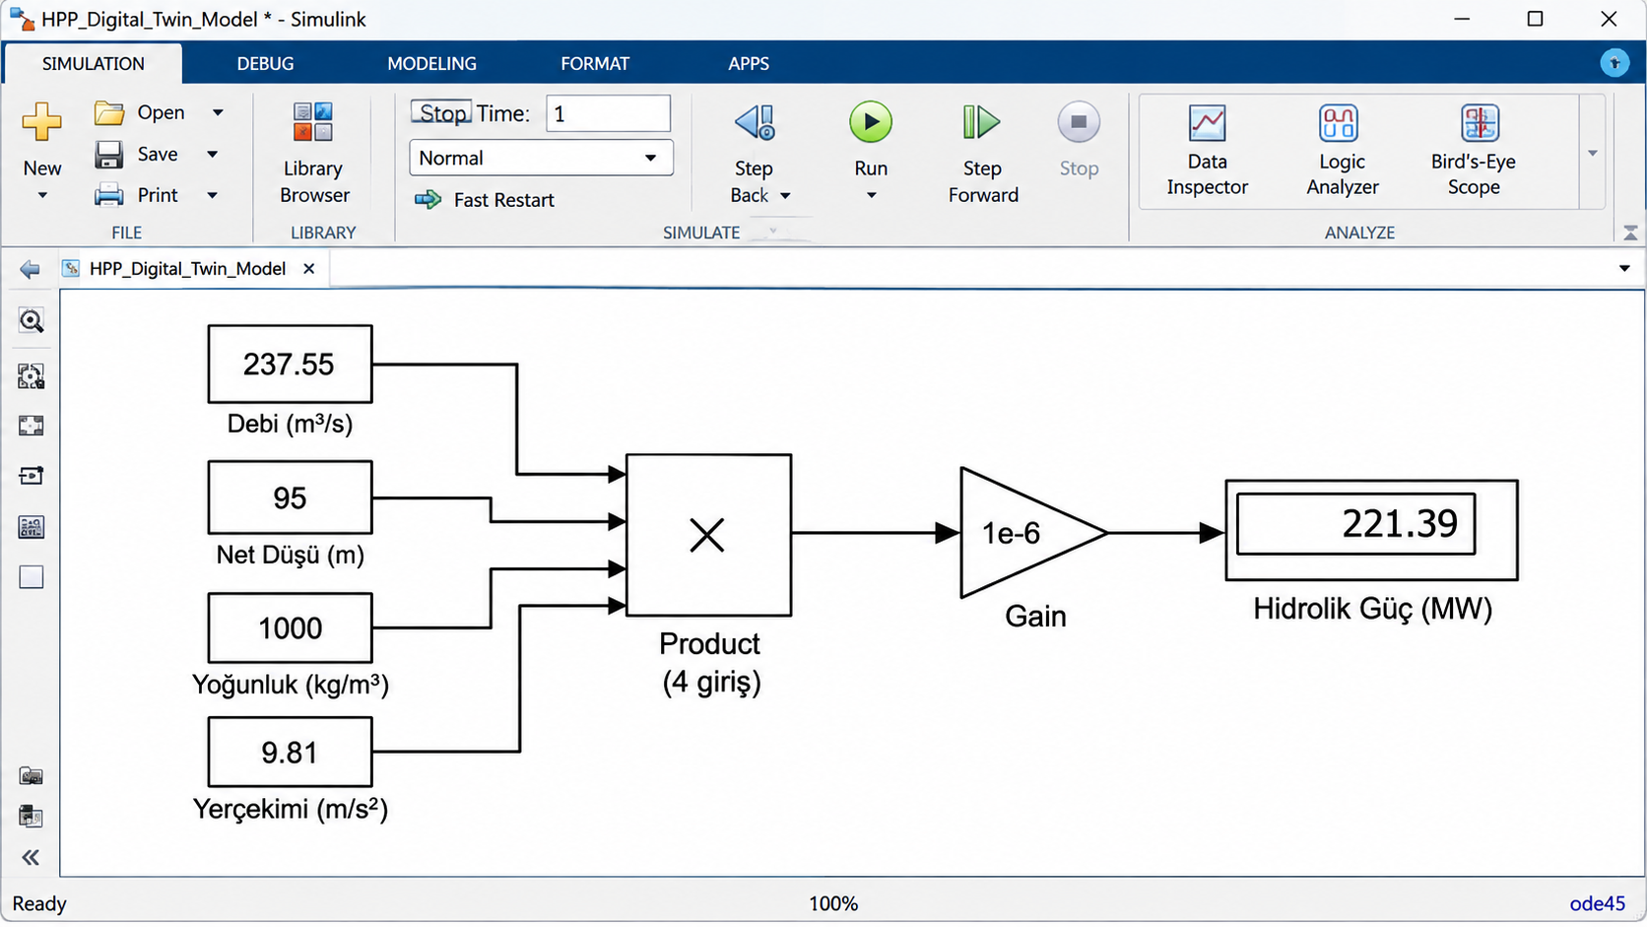
Şekil 1. Hidrolik güç hesabı: dört giriş → Product → 1e-6 Gain → Display.
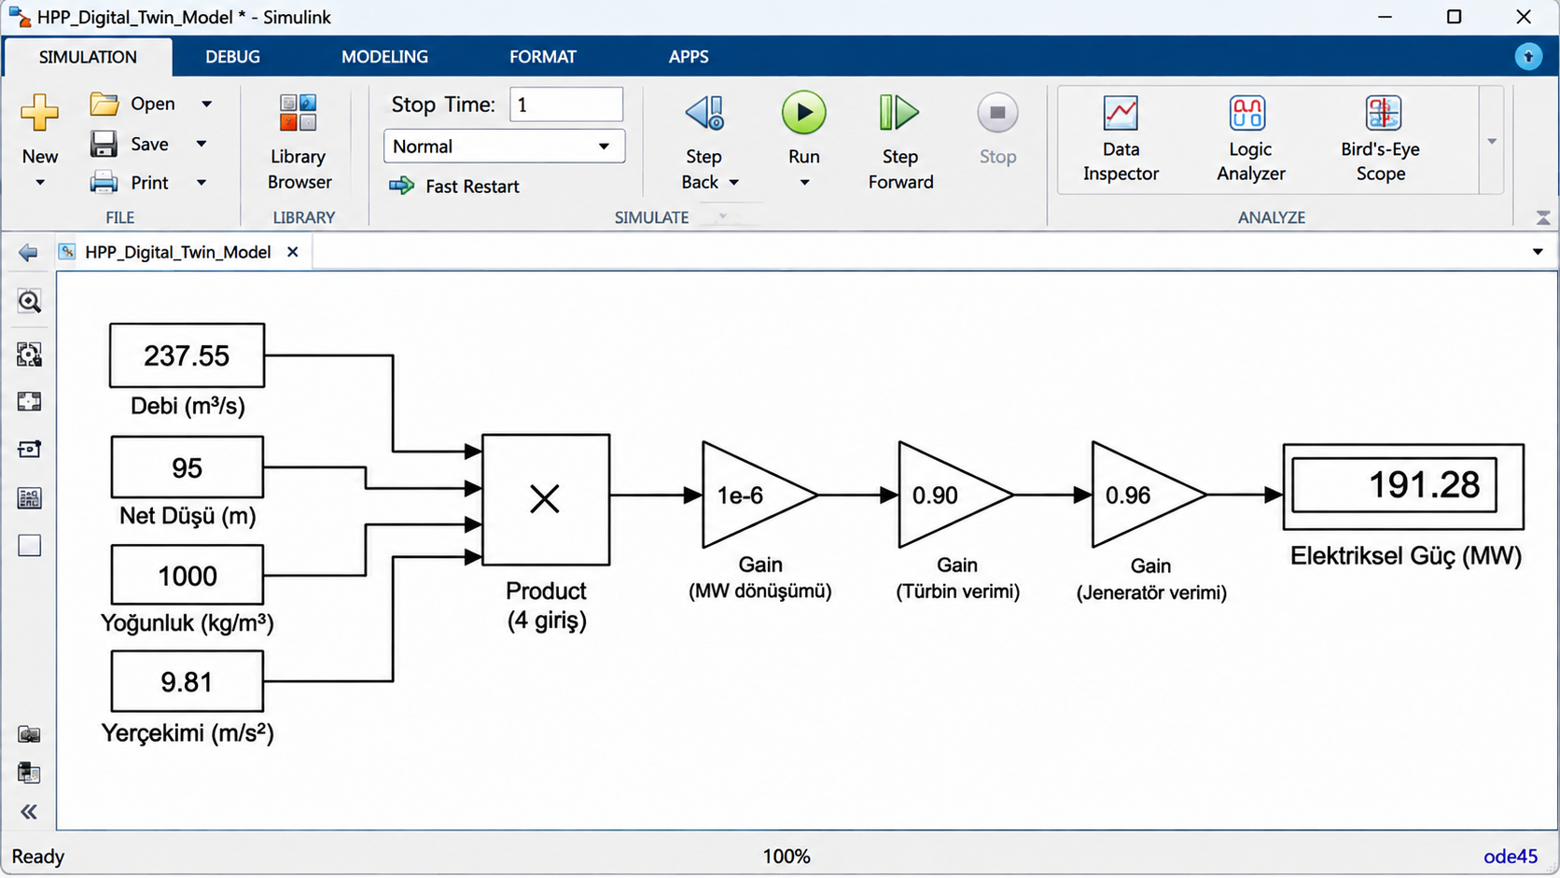
Şekil 2. Verim kazançları ve kurulu güç sınırı içeren elektriksel güç dönüşümü.

5. Transformatör, şebeke ve koruma gösterimi
Transformatör/şebeke alt sistemi 0.995 kazanç bloğu ve üç faz görünür güç, 154 kV ve 0.90 güç faktörüne dayalı bir yüksek gerilim tarafı akım hesabı içermektedir. Koruma alt sistemi yüksek gerilim tarafı akımını örnek 850 A eşiğiyle karşılaştırır. Bu yapı eğitim amaçlı basitleştirilmiş bir gösterimdir; koruma koordinasyon çalışması değildir ve eşik gerçek röle ayarı olarak kullanılmamalıdır.

6. Varsayımlar ve sınırlılıklar
- Model referans ve varsayımsal girdiler kullanır; gerçek zamanlı SCADA veya saha sensörlerine bağlı değildir.
- 0.90 ve 0.96 verimleri sabittir; türbin ve jeneratörün tam performans haritalarını temsil etmez.
- Rezervuar dinamiği basitleştirilmiştir; ayrıntılı su yolu geçici rejimleri ve su darbesi modellenmemiştir.
- Transformatör/şebeke ve koruma alt sistemleri, doğrulanmış santral tek hat şeması veya röle modeli değildir.
- Sağlanan ekran görüntüleri ve model dosyası paketleme sırasında değiştirilmeden korunmuştur; model bu ortamda simüle edilmemiştir.

7. Modelin çalıştırılması
MATLAB/Simulink ortamında Simulink/HPP_Digital_Twin_Model.slx dosyasını açın. Dört ana alt sistemi inceleyin, blok parametrelerini kontrol edin ve simülasyonu çalıştırın. MATLAB/Simulink R2023b veya uyumlu daha yeni bir sürüm önerilir. Farklı sürümlerde uyumluluk düzenlemesi gerekebilir.

Sonuç
Sağlanan Simulink dosyası, hidrolik/rezervuar değişkenlerinden türbin-jeneratör dönüşümüne, transformatör/şebeke arayüzüne ve örnek koruma mantığına uzanan çok alt sistemli bir hidroelektrik enerji zinciri modelini temsil etmektedir. Gerçek mühendislik veya işletme amaçlı kullanımdan önce doğrulanmış santral verileri ve ayrıntılı ekipman modelleriyle ilave doğrulama yapılmalıdır.

